

Viernes, 19 de junio 2020

Isla de Pascua

Chile posee dos tipos de islas: las **continentales**, que se encuentran muy cerca de la costa, y las **oceánicas**, que se encuentran en el océano Pacífico, muy lejos del resto del territorio.

A este segundo tipo corresponde la **Isla de Pascua** o **Rapa** **Nui**.

**Rapa Nui** es una gran isla cuya forma es similar a un triángulo. Su relieve se caracteriza por la presencia de volcanes inactivos. El **clima es tropical**, lo que significa que las **temperaturas** son **altas** todo el año y **llueve** **todos los meses**. La ciudad más importante es Hanga Roa, donde se encuentran el aeropuerto, las escuelas, las casas de los habitantes y los hoteles para los turistas.

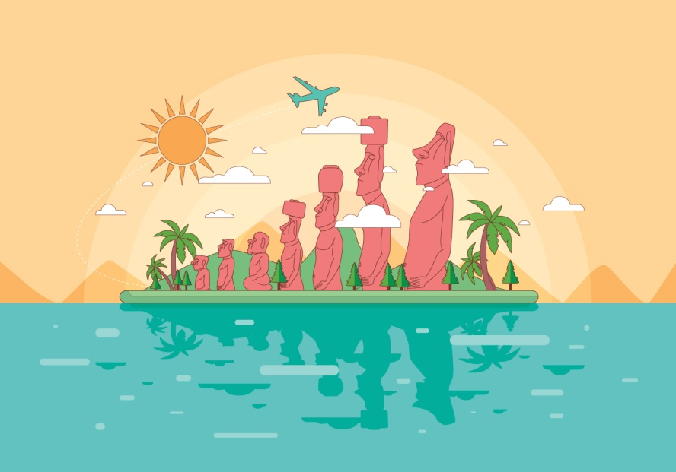



Viernes, 19 de junio 2020

1. Pinta con color **verde** el recuadro con la respuesta correcta.

2. Completa la ficha.

3. Arma un collar Rapa Nui con materiales que dispongas en casa.

